**บทที่ 3**

**ผลการดำเนินงาน**

**ผลการดำเนินงานโครงการ**

โครงการอบรมได้จัดขึ้นในวันที่ 10 กรกฏาคม 2561 ณ โรงเรียนยางตลาดวิทยาคาร ตำบลยางตลาด อำเภอยางตลาด จังหวัดกาฬสินธุ์ โดยมีนักเรียนระดับชั้นมัธยมปลายเข้าร่วมอบรมจำนวน 70 คน อาจารย์สาขาการบัญชี คณะเทคโนโลยีสังคมจำนวน 8 คน และนักศึกษาสาขาการบัญชีจำนวน 5 คน ร่วมเป็นวิทยากรและผู้ช่วยวิทยากร ผลการดำเนินงานของโครงการการสำเร็จลุล่วงตรงตามวัตถุประสงค์เป็นอย่างดี

**ภาพกิจกรรม**

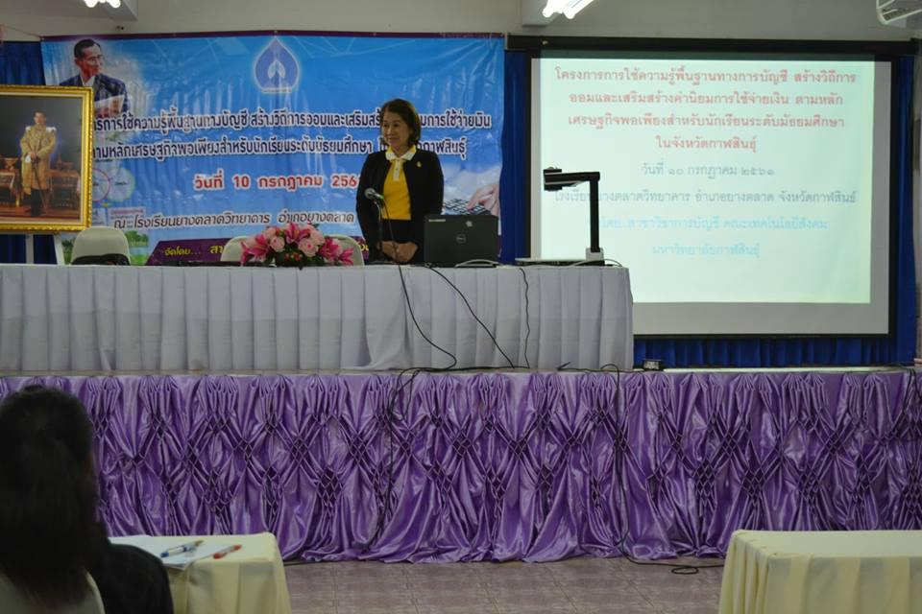

**ภาพที่ 3.1 พิธีเปิดโครงการ**

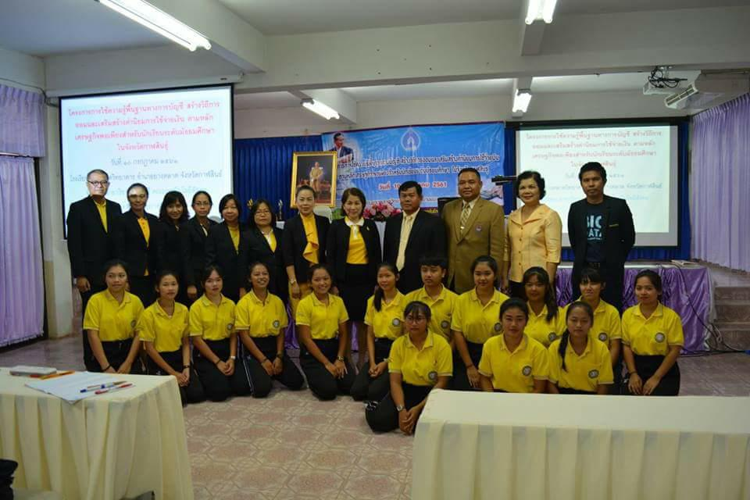

**ภาพที่ 3.2 พิธีเปิดโครงการ**

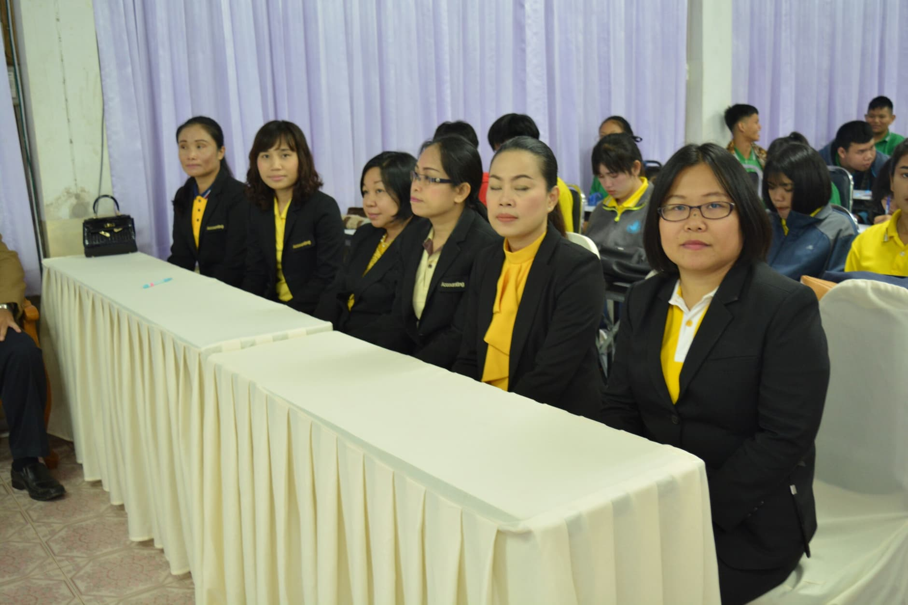

**ภาพ 3.3 คณะวิทยากรจากสาขาการบัญชี คณะเทคโนโลยีสังคม**

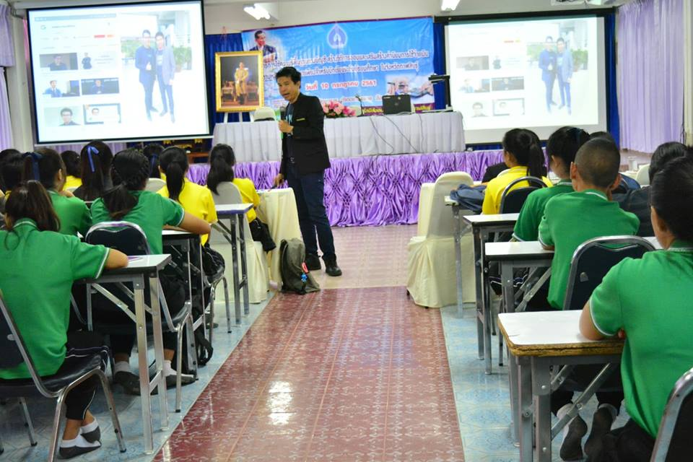

**ภาพที่ 3.4 ดร.อนุชา พุฒิกูลสาคร วิทยากรบรรยายเรื่อง ทำไมต้อง ACCOUNTING**

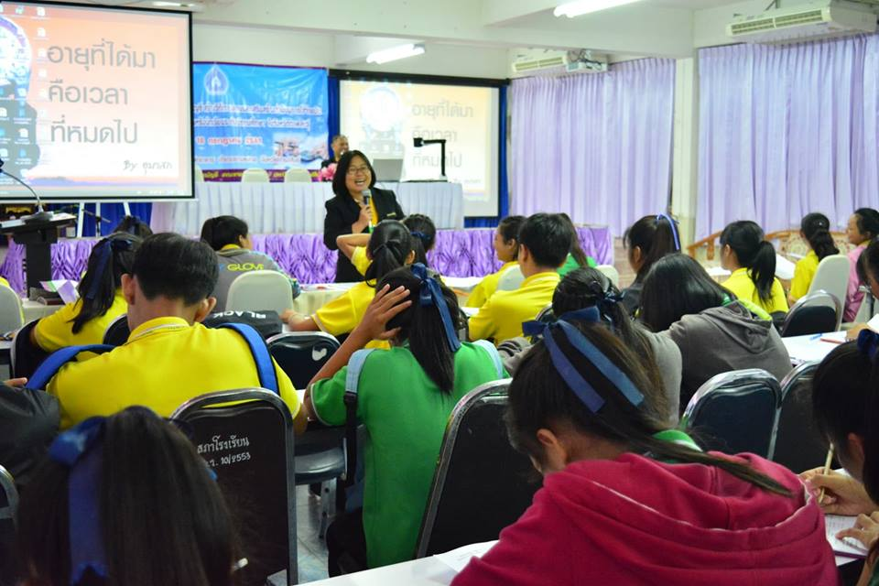

**ภาพ 3.5 ดร.ฉัตรรัชดา วิโรจน์รัตน์ วิทยากร**

**บรรยายเรื่อง ความรู้ทั่วไปทางการบัญชี**

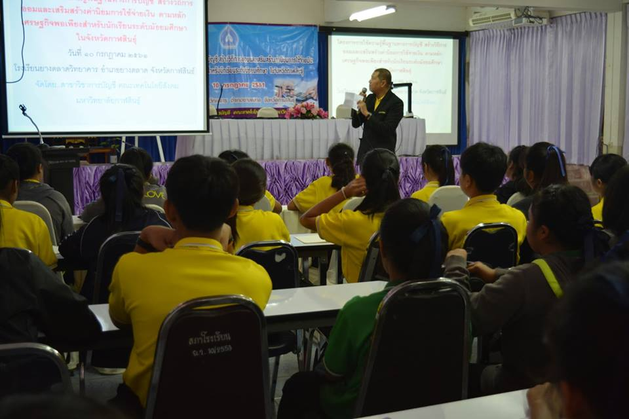

**ภาพที่ 3.6 อ.ทยากร สุวรรณปักษ์ วิทยากรบรรยายเรื่อง การบัญชีครัวเรือน**

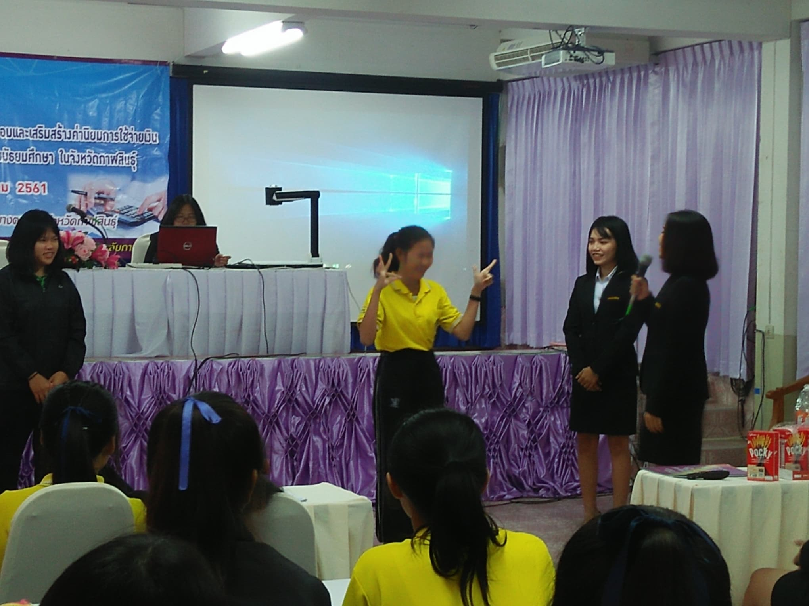

**ภาพที่ 3.7 นักศึกษาสาขาการบัญชีนำผู้เข้าอบรมทำกิจกรรมสันทนาการ**

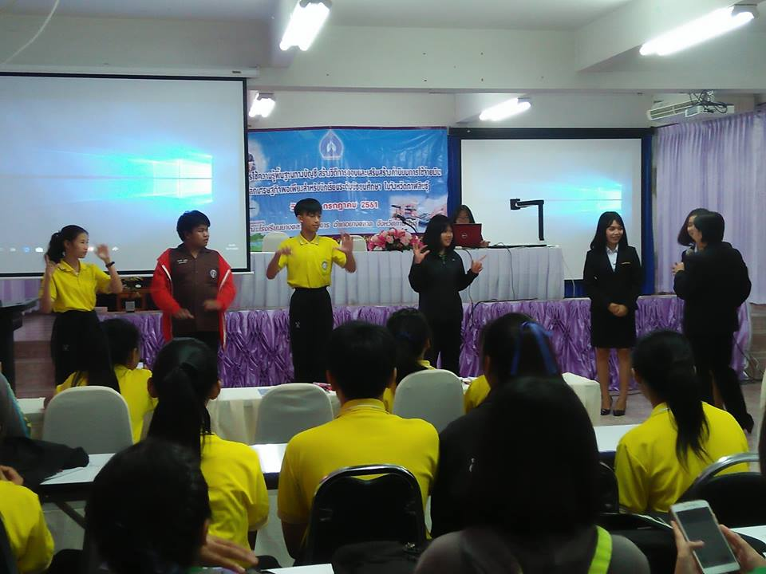

**ภาพที่ 3.8 นักศึกษาสาขาการบัญชีนำผู้เข้าอบรมทำกิจกรรมสันทนาการ**

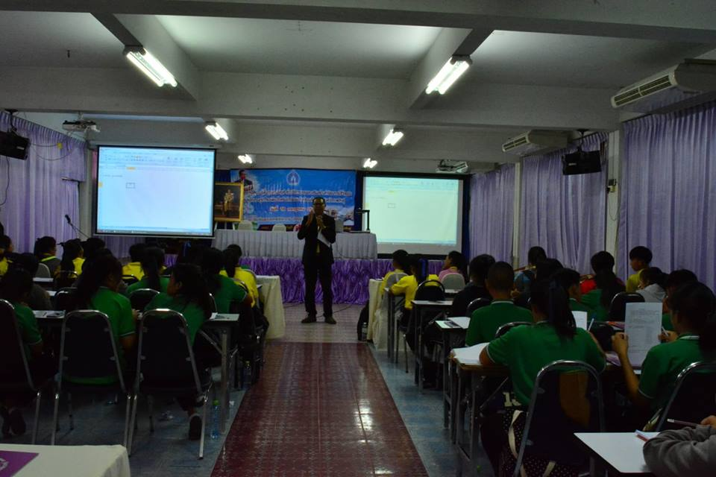

**ภาพที่ 3.9 การฝึกปฏิบัติการบันทึกบัญชีครัวเรือน**

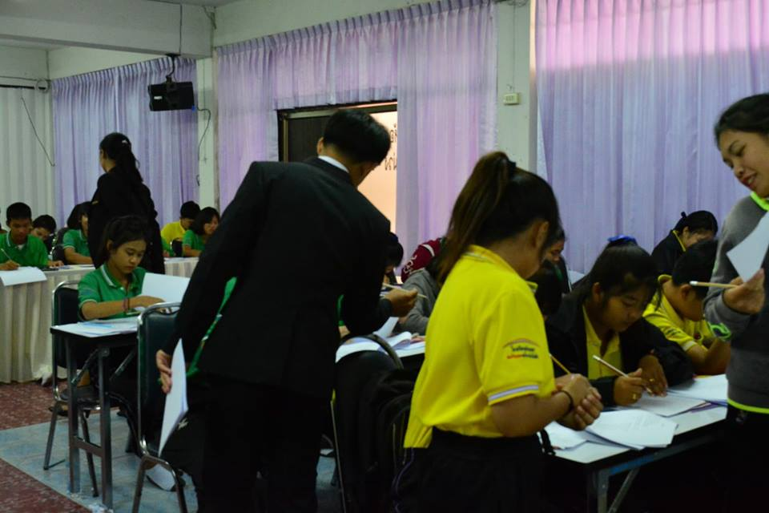

**ภาพที่ 3.10 การฝึกปฏิบัติการบันทึกบัญชีครัวเรือน**

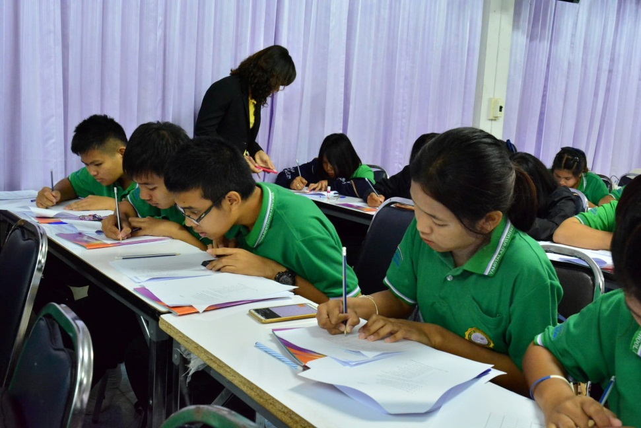

**ภาพที่ 3.11 การแบ่งกลุ่มฝึกปฏิบัติการบันทึกบัญชีครัวเรือน**

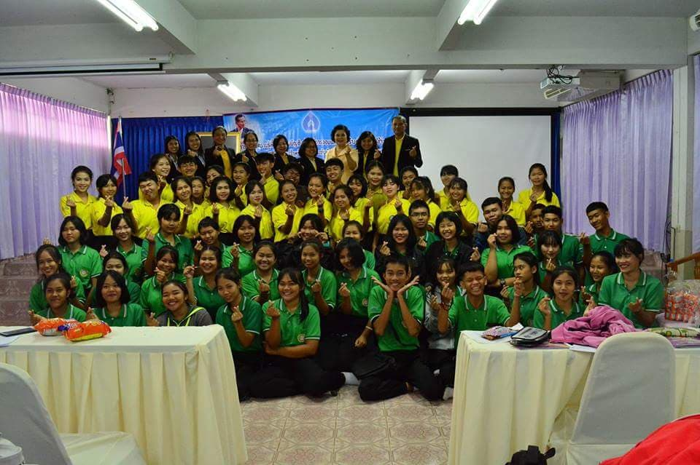

**3.12 พิธีปิดโครงการ**

**ผลการประเมินความพึงพอใจของผู้เข้าร่วมโครงการ**

**ส่วนที่ 1** ข้อมูลทั่วไป

ตารางที่ 3.1 ตารางแสดงข้อมูลทั่วไปของผู้ตอบแบบสอบถาม

|  |  |  |
| --- | --- | --- |
| ข้อมูลทั่วไปของผู้ตอบแบบสอบถาม | จำนวน | ร้อยละ |
| 1.เพศ  1.1 ชาย  1.2 หญิง | 12  57 | 17.39  82.61 |
| รวม | 69 | 100.00 |
| 2.ระดับการศึกษา  2.1ต่ำกว่ามัธยมศึกษาปีที่3  2.2มัธยมศึกษาปีที่ 4-6 | -  69 | -  100.00 |
| รวม | 69 | 100.00 |
| 3.ช่วงอายุ  3.1 ต่ำกว่า 20 ปี  3.2 21-25 ปี  3.3 26-30 ปี | 69  -  - | 100.00  -  - |
| รวม | 69 | 100.00 |

จากตารางที่ 3.1 พบว่าผู้เข้าอบรมส่วนใหญ่เป็นเพศหญิง (ร้อยละ 82.61) รองลงมาเพศชาย (ร้อยละ 17.39) ระดับการศึกษา มัธยมศึกษาปีที่ 4-6 (ร้อยละ 100) ช่วงอายุ ต่ำกว่า 20 ปี (ร้อยละ 100)

**ส่วนที่ 2**ท่านทราบข่าวการฝึกอบรมฯ ครั้งนี้ จากแหล่งใด

ตารางที่ 3.2 ตารางแสดงการทราบข่าวจากการฝึกอบรมในครั้งนี้

|  |  |  |
| --- | --- | --- |
| แหล่งทราบข่าวการฝึกอบรม | จำนวน | ร้อยละ |
| 1.มหาวิทยาลัยกาฬสินธุ์  2.โรงเรียน  3.เพื่อน  4.อื่นๆ | -  69  -  - | -  100.00  -  - |
| รวม | 69 | 100.00 |

จากตาราง 3.2 พบว่า ผู้เข้าร่วมอบบรมทราบข่าวการฝึกอบรมจากโรงเรียน (ร้อยละ 100)

**ส่วนที่ 3** ความคิดเห็นเกี่ยวกับระดับความรู้ความเข้าใจในหลักสูตรการฝึกอบรมครั้งนี้

ตารางที่ 3.3 ตารางแสดงระดับความรู้ความเข้าใจในหลักสูตรการฝึกอบรมครั้งนี้

|  |  |  |  |
| --- | --- | --- | --- |
| ความรู้ความเข้าใจ |  | ร้อยละ | ระดับความคิดเห็น |
| 1.ระดับความรู้ก่อนเข้ารับการอบรม  2.ระดับความรู้หลังเข้ารับการอบรม | 3.35  5.00 | 61.00  100.00 | ปานกลาง  มากที่สุด |
|  |  |  |  |

จากตารางที่ 3.3 พบว่า ผู้เข้าร่วมอบรมมีความคิดเห็นเกี่ยวกับระดับความรู้ความเข้าใจก่อนเข้ารับการอบรมอยู่ในระดับปานกลาง (= 3.35) และมีระดับความรู้หลังเข้ารับการอบรมอยู่ในระดับมากที่สุด

( = 5.00)

**ส่วนที่ 4**ความคิดเห็นเกี่ยวกับคุณประโยชน์ของการเข้ารับการฝึกอบรมครั้งนี้มากน้อยเพียงใด

ตารางที่ 3.4 ตารางแสดงระดับความคิดเห็นเกี่ยวกับคุณประโยชน์ของการเข้ารับการฝึกอบรม

|  |  |  |  |  |
| --- | --- | --- | --- | --- |
| คุณประโยชน์ของการอบรม |  | S.D. | ร้อยละ | ระดับความคิดเห็น |
| 1.หลักสูตรและรายละเอียดของเนื้อหา | 4.40 | 0.507 | 84.05 | มากที่สุด |
| 2.กิจกรรมตลอดการฝึกอบรม | 4.50 | 0.568 | 82.60 | มากที่สุด |
| 3.ความสามารถในการนำไปใช้ได้จริง | 4.55 | 0.571 | 86.95 | มากที่สุด |
| 4.ความทันสมัยเหมาะสมกับสถานการณ์ปัจจุบัน | 4.40 | 0.604 | 82.60 | มาก |
| 5.สามารถนำไปถ่ายทอด เผยแพร่ต่อผู้อื่นได้ | 4.30 | 0.507 | 79.71 | มาก |
| 6.ความคุ้มค่าเมื่อเทียบกับค่าใช้จ่ายและเวลาที่เสียไป | 4.55 | 0.385 | 88.40 | มากที่สุด |
| 7.คุณประโยชน์ในภาพรวม | 4.70 | 0.490 | 78.26 | มากที่สุด |
| โดยรวม | 4.49 | 0.584 | 83.22 | มาก |

จากตารางที่ 3.4 พบว่า ผู้เข้าร่วมอบรมมีความคิดเห็นด้วยเกี่ยวกับคุณประโยชน์ของการเข้ารับการฝึกอบรมโดยรวมอยู่ในระดับมาก ( = 4.49) เมื่อพิจารณาเป็นรายข้อมีค่าเฉลี่ยเรียงลำดับจากมากไปหาน้อย 3 ลำดับแรก ดังนี้ คุณประโยชน์ในภาพรวม( = 4.70) ความสามารถในการนำไปใช้ได้จริง (= 4.55) และความคุ้มค่าเมื่อเทียบกับค่าใช้จ่ายและเวลาที่เสียไป (= 4.55) ตามลำดับ

**ส่วนที่ 5** ความพึงพอใจในการเข้ารับการฝึกอบรมในด้านต่างๆ

ตารางที่ 3.5 ตารางแสดงระดับความพึงพอใจในการดำเนินการฝึกอบรมในด้านต่างๆ

|  |  |  |  |  |
| --- | --- | --- | --- | --- |
| การดำเนินการฝึกอบรม |  | S.D. | ร้อยละ | ระดับความคิดเห็น |
| 1.การประชาสัมพันธ์ | 4.35 | 0.502 | 79.71 | มาก |
| 2.การรับลงทะเบียน | 4.45 | 0.425 | 72.46 | มาก |
| 3.วัสดุ อุปกรณ์ เอกสารประกอบ | 4.55 | 0.556 | 84.05 | มากที่สุด |
| 4.อาหาร/ของว่าง และเครื่องดื่ม | 4.65 | 0.455 | 94.20 | มากที่สุด |
| 5.สถานที่จัดฝึกอบรม | 4.55 | 0.450 | 86.95 | มากที่สุด |
| 6.ช่วงเวลา/ระยะเวลาในการจัดการฝึกอบรม | 4.60 | 0.523 | 78.26 | มากที่สุด |
| 7.การบันทึกภาพ | 4.15 | 0.568 | 76.81 | มาก |
| 8.บุคลากรผู้ให้บริการ(อัธยาศัย การให้บริการ) | 4.60 | 0.440 | 91.30 | มากที่สุด |
| 9.ภาพรวมของการดำเนินงานทั้งหมด | 4.65 | 0.350 | 81.15 | มากที่สุด |
| โดยรวม | 4.51 | 0.450 | 82.76 | มากที่สุด |

จากตาราง 3.5 พบว่าผู้เข้าร่วมอบรมมีความคิดเห็นด้วยเกี่ยวกับความพึงพอใจในการดำเนินการฝึกอบรมในด้านต่างๆโดยรวมอยู่ในระดับมากที่สุด (= 4.51) เมื่อพิจารณาเป็นรายข้อมีค่าเฉลี่ยเรียงลำดับจากมากไปหาน้อย 3 ลำดับแรก ดังนี้อาหาร/ของว่าง และเครื่องดื่ม( = 4.65) ภาพรวมของการดำเนินงานทั้งหมด (= 4.65) และช่วงเวลา/ระยะเวลาในการจัดการฝึกอบรม ( = 4.60) ตามลำดับ

ตารางที่ 3.6 ตารางแสดงระดับความพึงพอใจวิทยากรในด้านต่างๆ

|  |  |  |  |  |
| --- | --- | --- | --- | --- |
| เกี่ยวกับวิทยากร |  | S.D. | ร้อยละ | ระดับความคิดเห็น |
| 1.ความรู้ความสามารถทางวิชาการ | 4.65 | 0.410 | 82.60 | มากที่สุด |
| 2.ความสามารถในการถ่ายทอดการจัดกิจกรรมและการบริหารเวลา | 4.55 | 0.547 | 79.71 | มากที่สุด |
| 3.ความสามารถในการตอบข้อซักถาม | 4.45 | 0.621 | 86.95 | มาก |
| 4.ความมีมนุษยสัมพันธ์ | 4.70 | 0.517 | 84.05 | มากที่สุด |
| 5.ความสามารถในการเร้าความสนใจและการจุดประกายความคิด | 4.50 | 0.534 | 82.60 | มากที่สุด |
| 6.ความพึงพอใจในภาพรวม | 4.60 | 0.556 | 85.50 | มากที่สุด |
| โดยรวม | 4.58 | 0.510 | 83.56 | มากที่สุด |

จากตาราง 3.6 พบว่า ผู้เข้าร่วมอบรมมีความคิดเห็นด้วยเกี่ยวกับความพึงพอใจวิทยากรในด้านต่างๆโดยรวมอยู่ในระดับมากที่สุด (= 4.58) เมื่อพิจารณาเป็นรายข้อค่าเฉลี่ยเรียงลำดับจากมากไปหาน้อย 3 ลำดับแรกดังนี้ ความมีมนุษยสัมพันธ์ (= 4.70) ความรู้ความสามารถทางวิชาการ (= 4.65) และความพึงพอใจในภาพรวม (= 4.60) ตามลำดับ

**ข้อเสนอแนะ**

ไม่มี

**ผลการติดตามการนำความรู้ไปใช้ประโยชน์**

ผลการสรุปแบบติดตามการนำความรู้ไปใช้ประโยชน์ของผู้เข้ารับการอบรมโครงการการใช้ความรู้พื้นฐานทางบัญชี สร้างวิถีการออมและเสริมสร้างค่านิยมการใช้จ่ายเงิน ตามหลักเศรษฐกิจพอเพียง สำหรับนักเรียนระดับมัธยมศึกษา ในจังหวัดกาฬสินธุ์

**ตารางที่ 3.7 ข้อมูลการนำความรู้จากการอบรมไปใช้ประโยชน์**

|  |  |  |
| --- | --- | --- |
| ข้อมูลทั่วไปของผู้ตอบแบบสอบถาม | จำนวน | ร้อยละ |
| 1.ท่านได้นำความรู้ที่ได้รับจากการอบรมไปใช้ประโยชน์  1.1 ใช้ประโยชน์  1.2 ไม่ใช้ประโยฃน์ | 59  10 | 85.50  14.50 |
| รวม | 69 | 100.00 |
| 2. ท่านเริ่มใช้ประโยชน์จากความรู้ที่ได้รับจากการอบรม  2.1 ทันทีหลังการอบรม  2.2 ไม่ทันทีหลังการอบรม | 40  29 | 57.97  42.06 |
| รวม | 69 | 100.00 |
| 3. ท่านนำความรู้ที่ได้รับไปใช้ตัวเองและครอบครัว  3.1 ตนเอง  3.2 ครอบครัว  3.3 ตนเองและครอบครัว | 48  2  19 | 69.56  2.89  27.53 |
| รวม | 69 | 100.00 |

จากตาราง 3.7 พบว่า ผู้เข้าร่วมอบรมนำความรู้ที่ได้รับไปใช้ประโยชน์ (ร้อยละ 85.50) ไม่ใช้ประโยชน์ (14.50) ผู้เข้าร่วมอบรมเริ่มใช้ประโยชน์จากความรู้ที่ได้รับจากการอบรมทันทีหลังการอบรม (ร้อยละ 57.97) และนำความรู้ที่ได้รับไปใช้ตัวเอง (ร้อยละ 69.56) รองลงมาตนเองและครอบครัว (ร้อยละ 27.53)